Fabrikagetechnieken1 p3 les 1 Huiswerkopdracht 1
Extra metaalbewerkingen

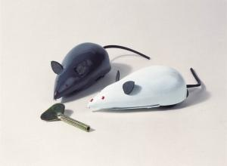

Opg. 1)
1a) Kun je profielen walsen ?
Ja dat kan

1b) Moet dit profiel altijd een ronde doorsnede hebben?
Nee dat hoeft niet
1c) Kun je zo’n profiel in tot gewenste diameter walsen?

Ligt eraan wat de diameter is want na een tidje kan dat niet meer

Opg. 2) Wat wordt er precies bedoeld met kanten breken? Wat is het nut ervan ?
De scherpe kanten weghalen en ervoor zorgen dat het metaal niet inelkaar buigt

Opg. 3)
3a) Wat is kralen ( engels: metal beading) voor een techniek ?
Bij kralen wordt het materiaal van een product aan de rand omgerold naar binnen of buiten. Dit kan toegepast worden ter versteviging, verfraaiing of als randafwerking bij scherp of dun materiaal. De kraalrand kan naar wens helemaal dicht of deels open zijn.
3b) Wat is het doel van kralen denk je ?
Versteveging, verfraaiingof randafwerking
3c) Plaats een afbeelding van een metalen product, waarin kralen is gebruikt.

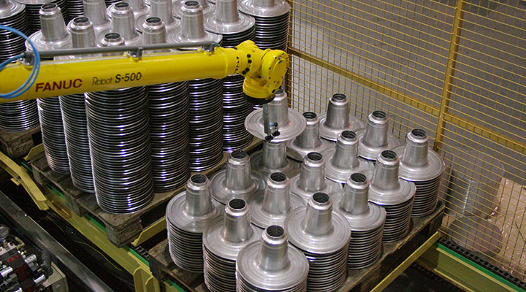

Opg 4.) Wat is het verschil tussen een drierollenwals en een vierrollenwals ? Heeft een vierrollenwals een voordeel ?
Het verschil is dat de vierwals een wals meer heeft en grotere rondes kan maken

